Николай Семёнович ЛЕСКОВ
Повесть «Очарованный странник»
Обратитесь к Приложению 1 (презентация) и заполните первую часть поурочного листа.

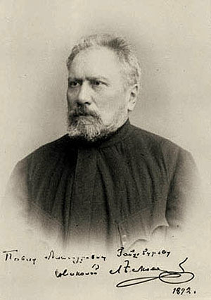

…Всеми зависящими от нас средствами увеличивать сумму добра в себе и кругом себя. Н.С. Лесков
- …Мне за народ очень помереть хочется. Н.С. Лесков
Как Лесков объяснял свой замысел? _____________________________________________________________________________________________________________________________________________________________________________________________________________________________________________________________________________________________
Что значит слово «очарованный»? ______________________________________________________________________________________________________________________________________________________________________________________________
Что значит слово «странник»?___________________________________________________________________________________________________________________________________________________________________________________

Прочитайте повесть Н.С. Лескова «Очарованный странник» (Приложение 2) и заполните вторую часть поурочного листа.
Двойной дневник
Какая часть текста произвела наибольшее впечатление (вызвала воспоминания, протест или ассоциации)? | Что заставило записать именно эту часть? Какие мысли она вызвала? Какой вопрос возник в связи с ней?
Праведник – «ведающий правду»; человек, живущий в соответствии с Божьими заповедями, соблюдающий нравственные законы.
Можно ли назвать Ивана Флягина праведником? Докажите свою точку зрения.______________________________________________________________________________________________________________________________________________________________________________________________________________________________________________________________________________________

